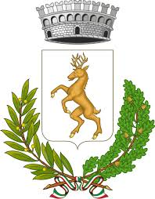
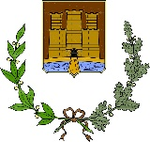
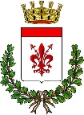
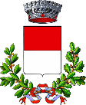
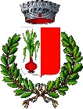
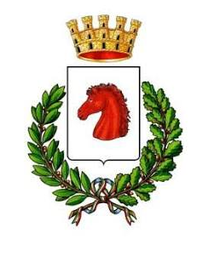
Comune di Casole d’Elsa
Comune di Castelfiorentino
Comune di Certaldo
Comune di Colle di Val d’Elsa
Comune di Gambassi Terme
Comune di Montaione

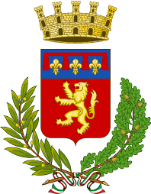
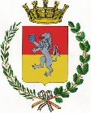
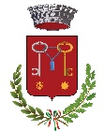
Comune di Montespertoli
Comune di Poggibonsi
Comune di San Gimignano

- COMUNICATO STAMPA -

Nasce il Distretto biologico della Valdelsa: nove Comuni insieme per il futuro del territorio
Firmato nella Sala consiliare del Comune di Certaldo il protocollo che unisce nove amministrazioni comunali e l’associazione Biodistretto di San Gimignano. Al centro agricoltura biologica, sostenibilità, innovazione e valorizzazione delle eccellenze della Valdelsa
CERTALDO, 8 settembre 2026– È stato firmato nella Sala consiliare del Comune di Certaldo il protocollo per la costituzione del Distretto biologico della Valdelsa, che riunisce i Comuni di Casole d’Elsa, Castelfiorentino, Certaldo, Colle di Val d’Elsa, Gambassi Terme, Montaione, Montespertoli, Poggibonsi e San Gimignano (Comune capofila del progetto),, insieme all’associazione Biodistretto di San Gimignano.
La firma sancisce un percorso condiviso avviato nel 2025 e apre una nuova fase di collaborazione tra istituzioni e territorio, con l’obiettivo di fare dell’agricoltura biologica una leva di sviluppo sostenibile, innovazione e tutela del territorio.

Un progetto costruito dal territorio
Promosso e coordinato dall’associazione Biodistretto di San Gimignano, il Distretto nasce da un percorso partecipato che ha coinvolto amministrazioni, aziende agricole, associazioni di categoria e operatori del territorio.
Il distretto è infatti lo strumento di governance territoriale attraverso il quale si superano i confini amministrativi e si può lavorare insieme sulle sfide della sostenibilità, della competitività, della protezione del paesaggio rurale, della biodiversità e della valorizzazione delle produzioni locali, in coerenza con quanto previsto dalla legge regionale n. 51/2019 sulle disciplina dei distretti biologici in Toscana.

Più forza a imprese e territorio
Il Distretto consentirà di programmare azioni condivise, intercettare risorse regionali, nazionali ed europee e sviluppare progettualità difficilmente realizzabili da un singolo Comune o da una singola impresa.
Tra gli obiettivi ci sono il sostegno alla crescita della filiera biologica, l’accompagnamento delle aziende nei percorsi di conversione, la promozione di innovazione, formazione e ricerca e la creazione di nuove sinergie tra produttori, trasformatori e operatori economici e lo sviluppo di filiere corte sul territorio di riferimento.
L’intento è costruire un sistema territoriale capace di mettere in relazione agricoltura, ambiente, turismo e cultura, rafforzando l’identità della Valdelsa, promuovendone le produzioni di qualità e tutelandone paesaggio e biodiversità.

Dal 14 settembre l’avviso pubblico per aderire al Distretto biologico della Valdelsa

Con la firma del protocollo prende ufficialmente avvio la fase operativa del Distretto biologico della Valdelsa.
Il primo passaggio sarà il coinvolgimento diretto delle imprese del territorio. A partire da lunedì 14 settembre sarà pubblicato sui siti istituzionali dei nove Comuni l’avviso pubblico rivolto alle aziende e ai soggetti privati interessati ad aderire al Distretto. L’avviso resterà pubblicato fino al 15 ottobre 2026 compreso, consentendo alle imprese di conoscere il progetto e manifestare il proprio interesse a partecipare al percorso. Successivamente, tra i passaggi fondamentali, ci sarà la presentazione alla Regione Toscana della richiesta di riconoscimento ufficiale del Distretto biologico della Valdelsa.

«La firma del protocollo –sottolineano i sindaci - rappresenta un punto di partenza importante, non un punto di arrivo.
Abbiamo scelto di unire nove Comuni perché crediamo che una dimensione territoriale più ampia possa dare maggiore forza alla nostra capacità progettuale sui temi dell’agricoltura, della sostenibilità, dell’ambiente e della valorizzazione delle produzioni locali. Ora il passaggio fondamentale sarà il riconoscimento ufficiale da parte della Regione Toscana, che ci consentirà di dare piena concretezza al percorso avviato e di costruire progettualità condivise insieme alle imprese del territorio.

Guardiamo inoltre al 2027, quando è prevista una riforma della governance dei distretti biologici. Arrivare a quel momento con un Distretto già strutturato, una rete di Comuni e imprese e una progettualità condivisa ci permetterà di essere pronti a cogliere le nuove opportunità per il territorio».

Ufficio Stampa Comune di Certaldo

Irene Chiti
mobile 3204622134
e-mail ufficiostampa@comune.certaldo.fi.it

